COVID-19 نے آپ کو کافی نقصان پہنچایا ہے۔ آپ روزانہ یہ سوچتے ہیں -
"میں یہ سارے معاملات کس طرح سنبھالوں؟" مدد دستیاب ہے۔
آپ نیو یارک اسٹیٹ کرائے کی ایمرجنسی معاونت کے پروگرام کے لیے اہل ہو سکتے ہیں
کرائے کی ایمرجنسی معاونت کا پروگرام (ERAP) ان گھرانوں کی مدد کرتا ہے جنہوں نے اپنا پچھلا کرایہ ادا نہ کیا ہو اور جن کو COVID-19 کی وجہ سے مالی مشکلات کا سامنا ہو نیز وہ بے گھری یا رہائش کے عدم استحکام کے خطرے سے دوچار ہوں۔ اس کے علاوہ، پروگرام کرایہ کی عارضی معاونت اور ادا نہ کیے گئے یوٹیلٹی بلز کے حوالے سے مدد فراہم کر سکتا ہے۔
اہل رہائشیوں کو مندرجہ ذیل معیار پر پورا اترنا چاہیے:
- گھرانے کی کُل آمدنی ان کے علاقے کی اوسط آمدنی کے 80 فیصد پر یا اس سے کم ہو، علاقے کی اوسط آمدنی کاؤنٹی اور گھرانے کے سائز کے لحاظ سے مختلف ہوتی ہے۔
- گھرانے کے کسی ممبر کو بالواسطہ یا بلاواسطہ COVID-19 کی عالمی وبا کے باعث بیروزگاری کی مراعات موصول ہوئی ہیں یا آمدنی میں کمی کا سامنا ہوا ہے یا پھر خاطر خواہ اخراجات یا مالی مشکلات کا سامنا ہوا ہے۔
- درخواست دہندہ پر اپنی موجودہ رہائش کا پچھلا کرایہ واجب الادا ہے۔

معاونت پچھلے 12 ماہ تک کا واجب الادا کرایہ ادا کرنے میں مدد کر سکتی ہے اور کچھ گھرانوں کے لیے اگلے 3 ماہ تک کا کرایہ بھی ادا کر سکتی ہے۔ پروگرام پچھلے 12 ماہ تک کا واجب الادا بجلی یا گیس کا بل بھی ادا کر سکتا ہے۔ براہ کرم نوٹ کریں کہ ادائیگیاں ہمیشہ براہ راست مالک مکان یا یوٹیلٹی فراہم کنندہ کو جاری کی جائیں گی۔

درخواستیں آن لائن nysrenthelp.otda.ny.gov پر جمع کروائی جا سکتی ہیں۔
[Insert logo and contact info here]

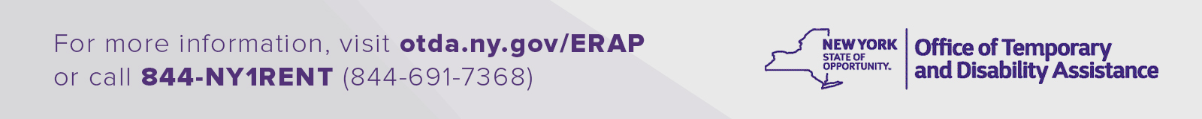
(Rev. 08/21)

